Внеклассное занятие для учащихся 2-3 класса

Тема: «Путешествие на остров здоровья»

Подготовила: Рыжкова Н.М.-
учитель начальных классов.

г. Петровск – забайкальский

Методический паспорт конкурсной работы.
Вид деятельности: внеурочная
Форма занятия: Познавательно – учебная экскурсия.
Нитка маршрута:
Посадка -- имитация движения корабля – остров – высадка – уроки Р.Крузо – отплытие – имитация движения корабля -- подведение итогов.
Тема: « Путешествие на остров правильного питания»
Цель: Формирование содействия дифферинцированного представления и знаний о правильном питании.
Задачи:
Воспитывающие:
- Воспитывать ответственное отношение к своему здоровью.
- Вырабатывать навыки правильного составления режима питания.
- Создание хорошего настроения и поддержка у детей интереса к занятию.
Образовательные:
- Работать над формирование устойчивых навыков здорового образа жизни, гигиены питания, принципах безопасного и здорового питания.
- Углубленное представление о правильном питании.
Развивающие:
1.Развивать память, концентрированное внимание, воображение, ловкость, сообразительность.
Методическое обоснование: Данная методическая разработка подготовлена с целью интегрированного создания программы «Разговор о правильном питании» с содержанием образования в начальной школе с учетом ФГОС. Занятие взаимосвязано с программой « здоровое питание». Интегрирование рабочих тетрадей «Две недели в лагере здоровья»( стр. 59) , « Формула правильного питания» ( стр. 25).
Виды педагогической деятельности:
Деятельность учителя | Деятельность учащихся
- Поиск информации содержащие интегрирование темы «здоровое питание» с содержанием коррекционно – воспитывающей деятельности в условиях детского дома – школы.  - Сценирование занятия с учетом выбранной темы.  - Формирование списка демонстрационного материала.  - Краткое знакомство учителя учащихся с героем Д.Дефо Робинзоном Крузо на уроке внеклассного чтения. | - Выполнение заданий в рабочих тетрадях « Две недели в лагере здорового питания» и « Формула правильного питания».  - Изготовление поделок из бумаги, пластилина, природного материала.  - Рисунки на тему «Правильное питание»  - Ежедневная запись продуктов употребляемых в течении дня.

Оборудование: Плакат острова «здоровое питание»; правила правильного питания на ватмане; название команд «Горошина» и «Кукурузина»;таблички «завтрак», «Обед». «Полдник», «Ужин»; мешочки с крупами (манка, рис, перловка, гречка, пшено, геркулес); аудиозапись песни «Чунга – Чанга»; 2 комплекта напитков в одноразовых стаканчиках ( чай, кофе. Молоко, сок, какао); « корзины с набором фруктов и овощей; бланки меню для каждой команды;2 удочки и рыбки с магнитами.

Сценарий занятия.
Учитель: - Здравствуйте, ребята. Перед входом на наш корабль каждый из вас взял зеленый или желтый жетоны и вы сейчас сядете по командам. Одна команда бедет называться «Горошина», а вторая «Кукурузина». Сегодня мы с вами посетим один чудесный остров, а название нам подскажет стихотворение К.И. Чуковского.
Ученик: « Робин Бобин Барабек
Скушал сорок человек,
И корову и быка,
И кривого мясника,
Скушал церковь, скушал дом,
И кузницу с кузнецом.
А потом и говорит
« У меня живот болит».
Учитель: - Как звали человека из стихотворения?
- Почему у него заболел живот?( ответы ребят)
- Правильно ли он питался?(нет)
-- Давайте возьмем его с нами на остров, который называется..
Все: «Правильное питание».
_ Правильно. И так, давайте представим, что мы плывем на большом корабле. Чтобы нам было веселее плыть споем песенку (звучит песня «Чунга-Чанга», ребята исполняют куплет и припев, имитируя движение корабля плавным покачиванием тела)
-Молодцы ребята. Мы прибыли на чудный остров под названием «Правильное питание». Мы поспали, выполнили гигиенические процедуры, сделали зарядку.
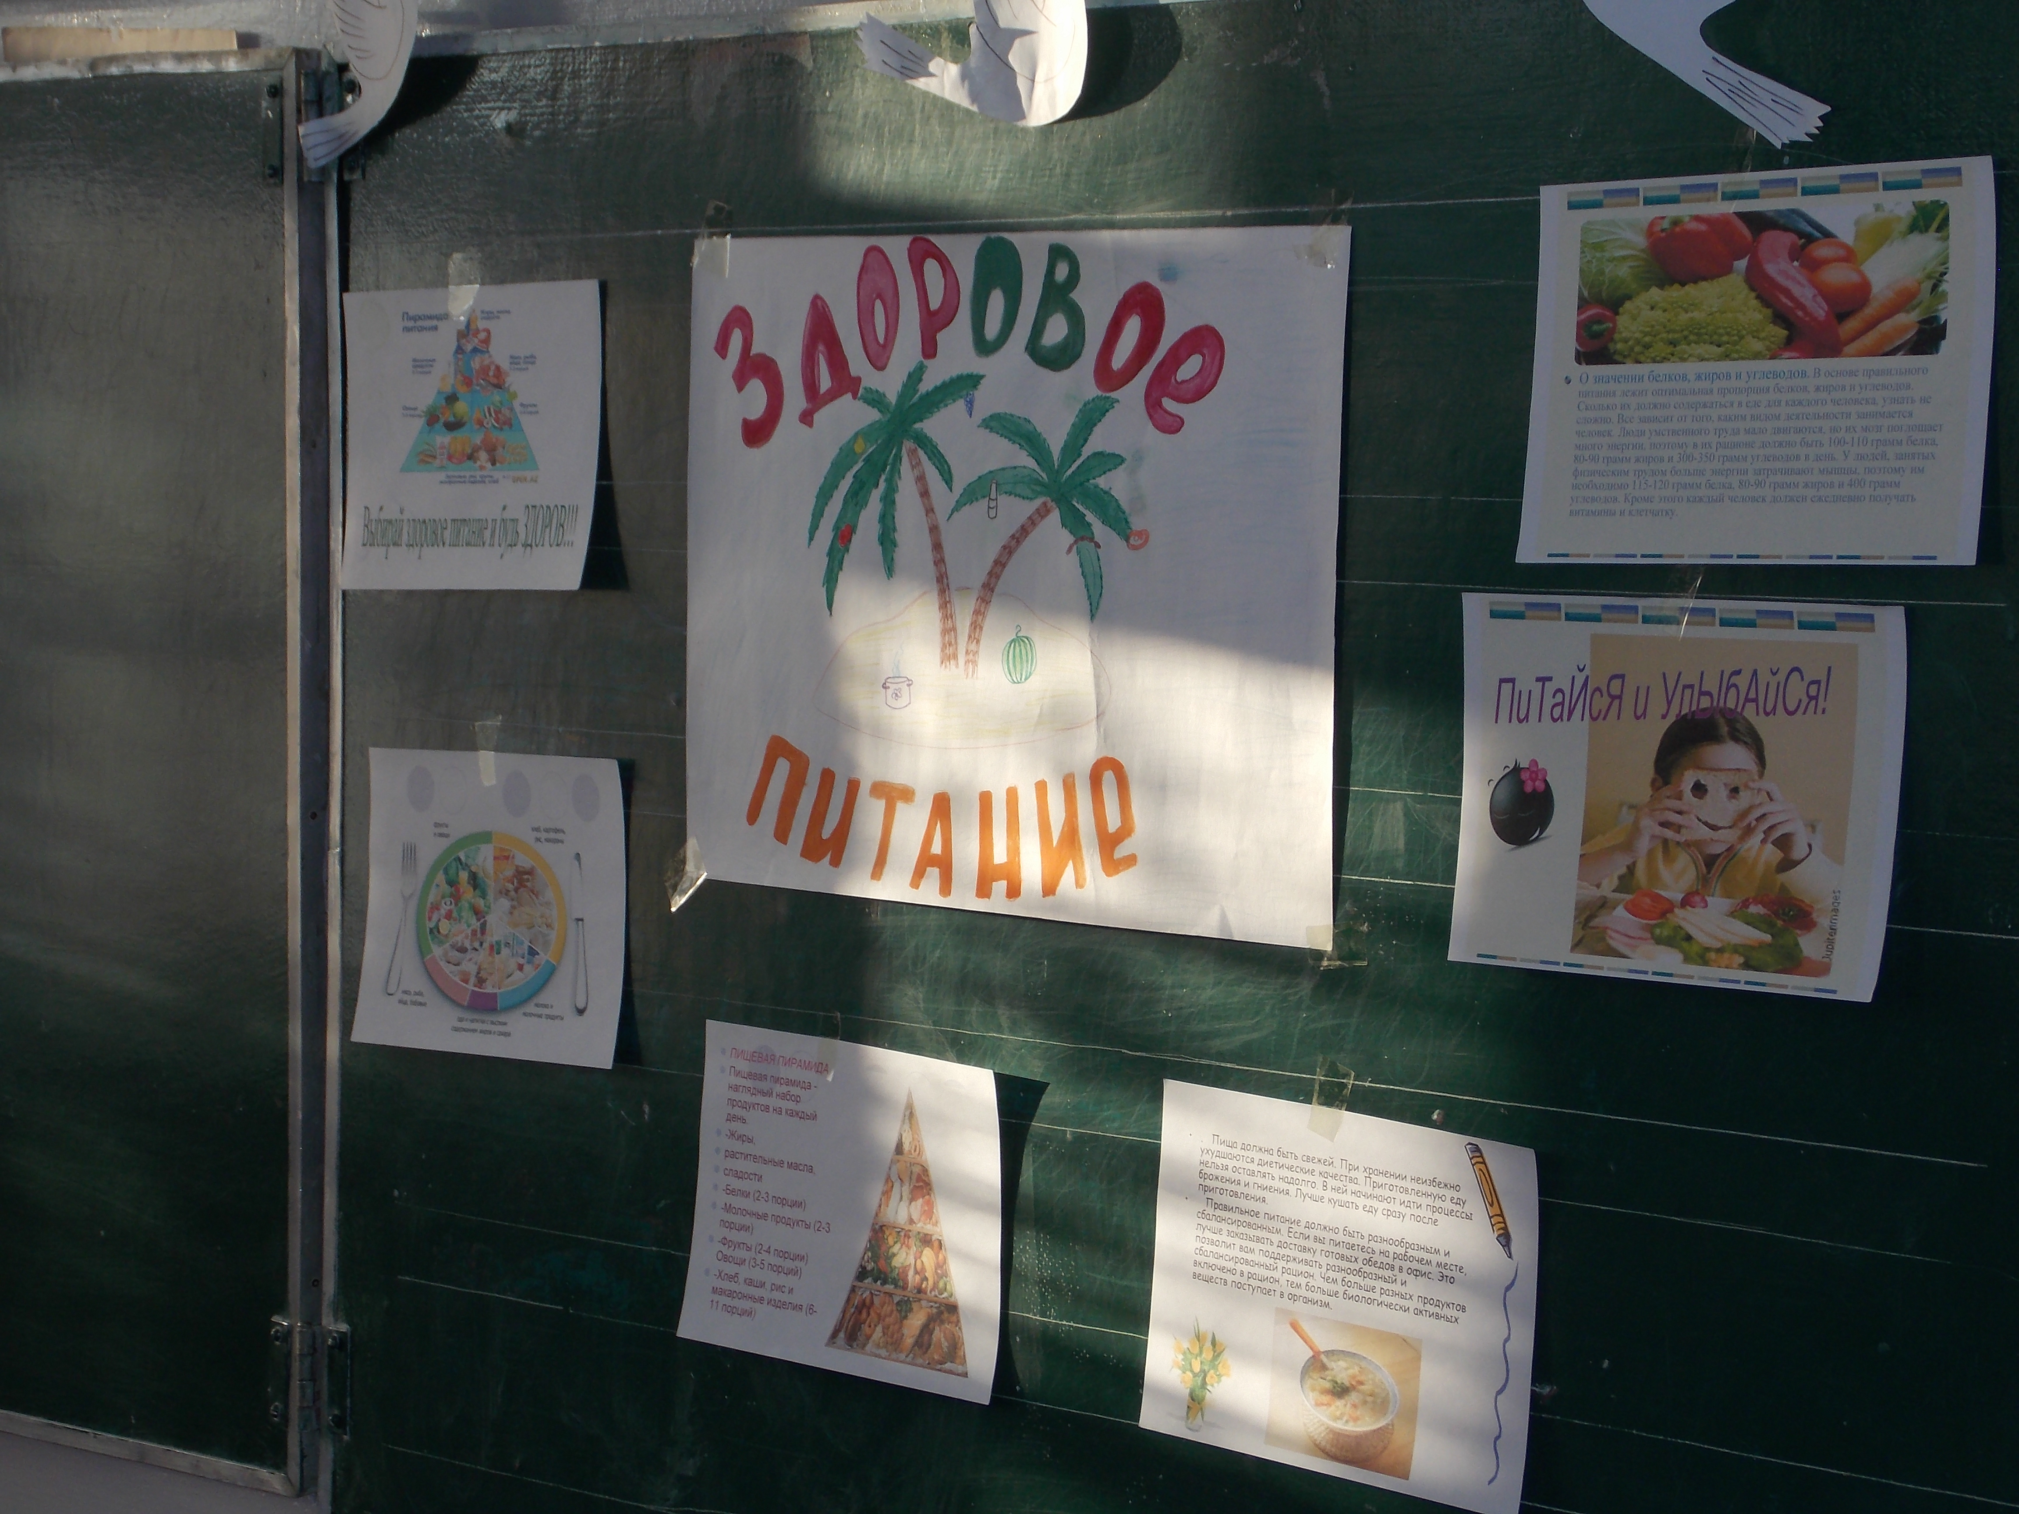
-- Пора кушать.
- С чего начинается день? (ответы ребят до момента завтрака)
-- Кто готовит нам кушать?
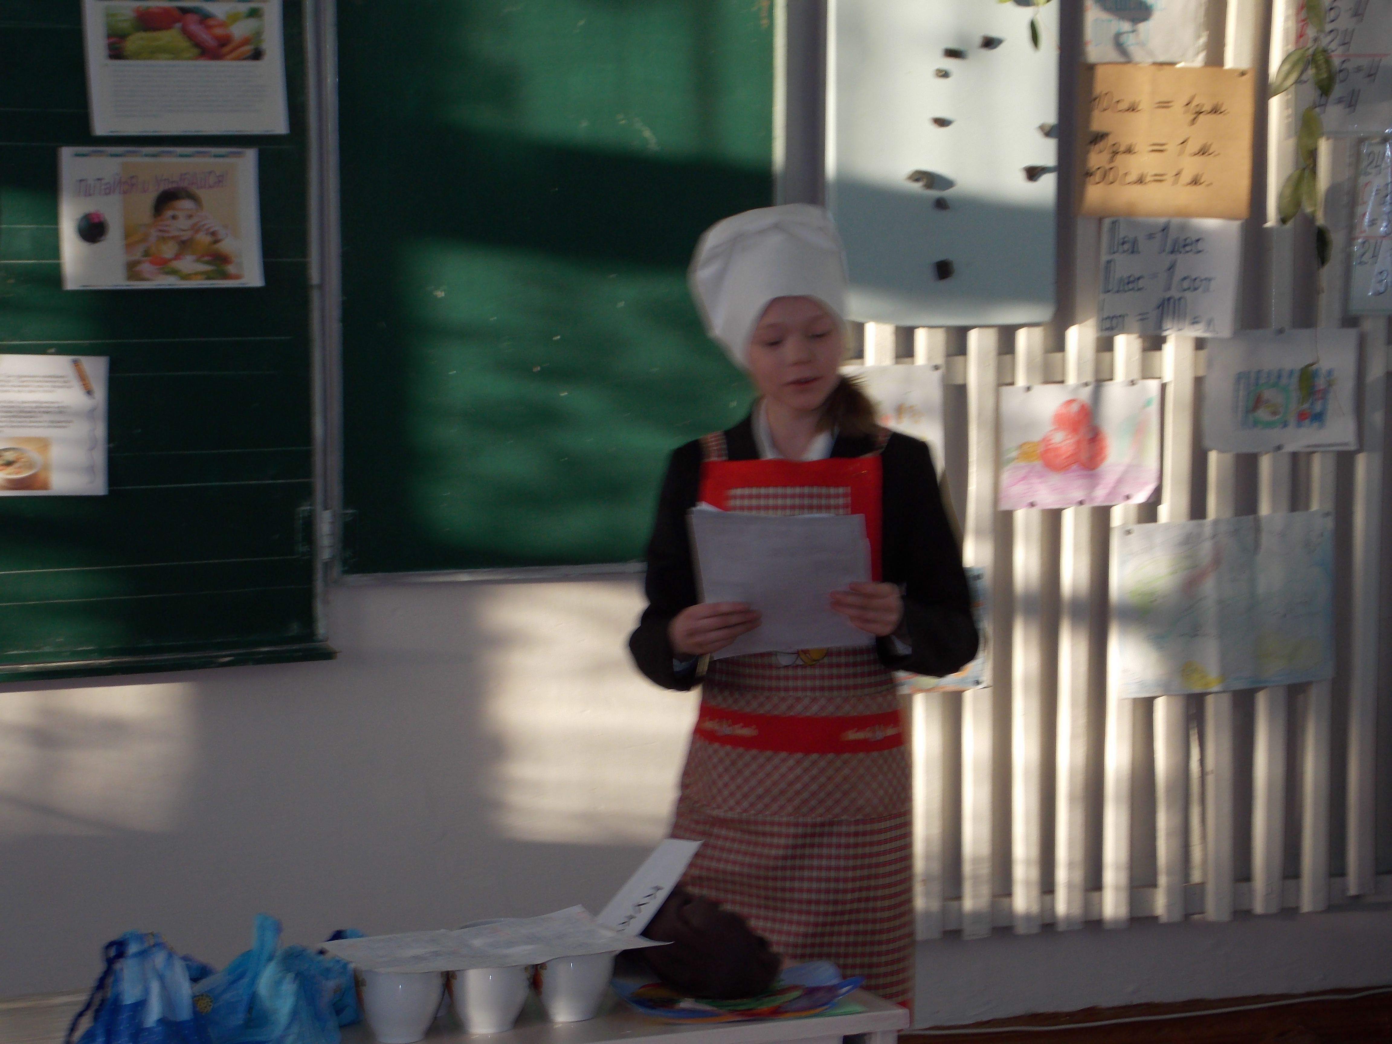
- На этом острове живет герой известной книги Д.Дефо. Кто скажет как его зовут? ( дети называют Робинзона Крузо) Он очень вкусно готовит. (приглашает Робинзона) Проходите пожалуйста.

Робинзон: - Здравствуйте ребята. Завтрак – это важная часть нашего дня. Завтрак должен быть сытным и плотным.
- Что вы кушаете на завтрак? ( ответы ребят)
- Какие каши вы знаете?(ответы ребят)
- Каша – исконно русское блюдо. Самые древние каши – пшенная, манная и овсяная. Каша очень полезное блюдо. Недаром говорят «Мало каши ел». А в старину у русских князей существовал обычай. В знак примирения варили кашу. А те кто не хотел мириться, про них говорили «С ним каши не сваришь».
- А сейчас я хочу проверить как вы знаете крупы из которых варят каши. Но крупу нужно узнать закрытыми глазами на ощупь. Я приглашаю по одному человеку от каждой команды. Нужно определить в каком мешочке какая крупа.( ребята выполняют задание с завязанными глазами)
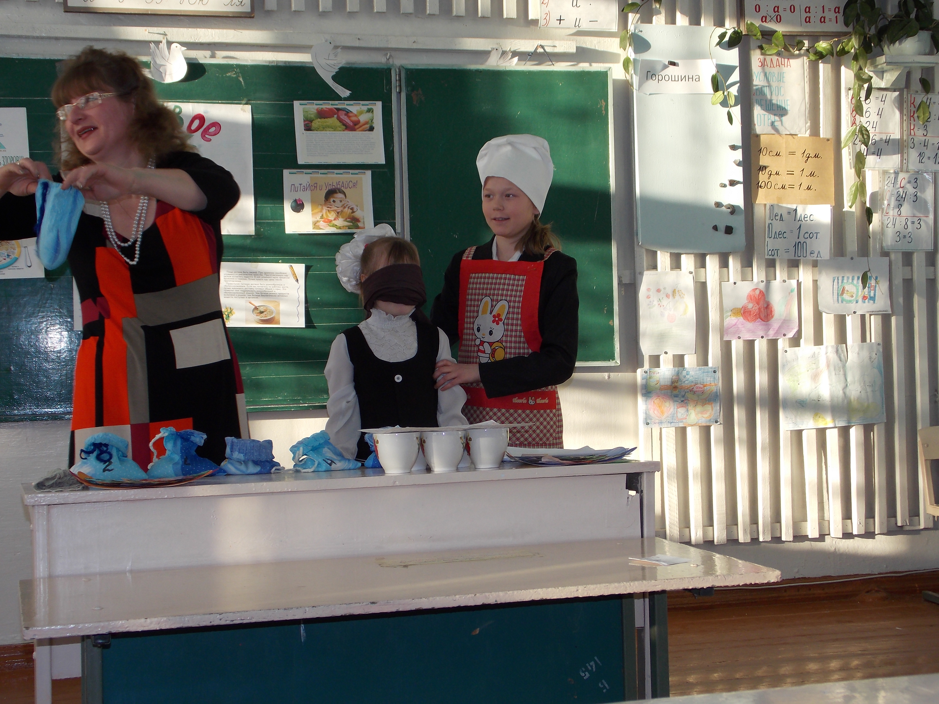
Учитель:-- За правильный ответ Робинзон команде будет давать горошину или кукурузину.
-- Как вы узнаете, что у вас на завтрак?( Читаем меню)
- Молодцы. Каждой команде я дам «Меню». (см приложение)
Учитель: - Запишите свой завтрак. ( ребята записывают завтрак в меню)
- Итак, мы позавтракали. Куда мы идем после завтрака?(ответы ребят)
- А после уроков?( ответы ребят)
- Пришло время обеда. Что мы кушаем на обед? (ответы детей)
Робизон: -Какие супы вы знаете? ( ответы).Каждой команде я дам овощи. Вы должны выбрать те овощи, из которых можно сварить борщ.
Учитель: - А давайте сначала проверим как ребята знают овощи. Ребята должны отгадать мои загадки.
Я длинный и зеленый
Свежий и соленый.
Вкусный и сырой,
Кто же я такой? (огурец)

Стоит Антошка
На одной ножке.
Кто мимо идет,
Всяк поклон отдает. (гриб)

Раскололся тесный домик
На две половинки,
И посыпались в ладони
Бусинки – дробинки. (горох)

Щеки розовые, нос белый,
В темноте сижу день целый.
А рубашка зелена –
Вся на солнышке она. (редиска)

Сарафан на сарафане,
Платьице на платьице,
А как станешь раздевать,
Досыта наплачешься. (лук)

Он круглый и красный,
Как глаз светофора,
Среди овощей нет сочней… (помидора)

Уродилась я на славу,
Голова бела, кудрява.
Кто любит щи,
Меня в них ищи. (капуста)

Красный нос в землю врос,
А зеленый хвост снаружи.
Нам зеленый хвост не нужен,
Нужен только красный нос. (морковь)

Хотя и сахарной зовусь,
Но от дождей я не размокла.
Крупна, кругла,
Сладка на вкус.
Узнали кто я? (свекла)

Кругла, рассыпчата, бела,
На стол она с полей пришла.
Ты посоли ее немножко,
Ведь, правда, вкусная….. (картошка)

Я сочная, круглая, вкусная,
Для бабки и дедки я нужная. (репа)
Учитель: - Молодцы! Какая отгадка лишняя и почему?(гриб – это не овощ)
Робинзон: - Знают ребята овощи, а теперь проверим, справятся ли они с моим заданием.
( ребята выполняют задание)
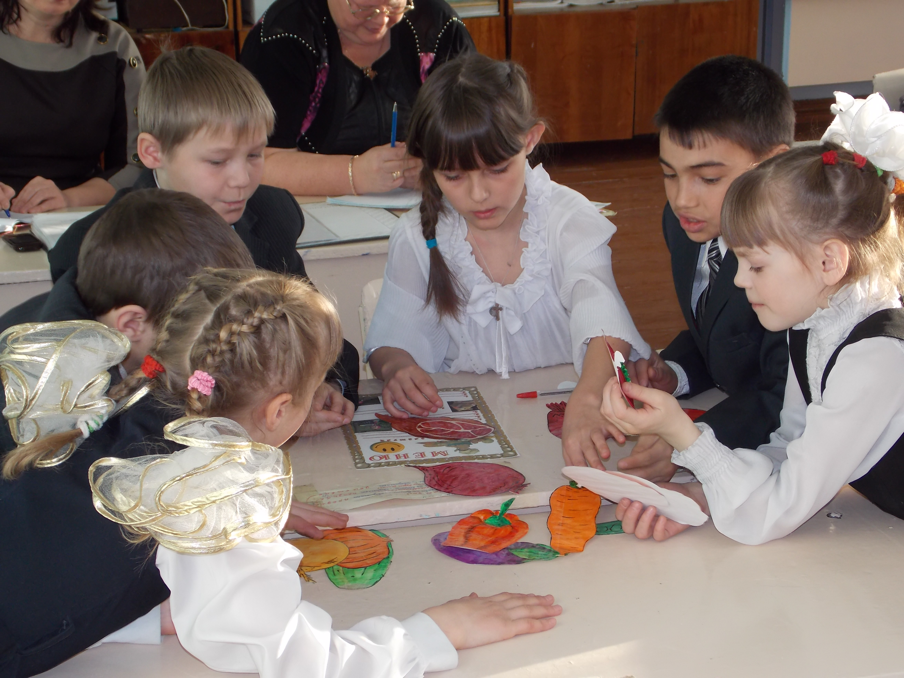

Робинзон: - Первая команда называет свои ингредиенты для борща, а теперь вторая команда.
Учитель: - Назовите, что лишнее.(мясо)
- Запишите свой обед в меню.(ребята записывают обед)
- Время обеда прошло. Чем вы занимаетесь после обеда? (ответы детей). А мы с вами отправимся на рыбалку.
- Ловить умеете? Вокруг острова плавает много рыбы, но появляется она на поверхности всего одну минуту.
- Приглашаю самых ловких, быстрых участников команд. Ваша задача наловить как можно больше рыбы (проводится конкурс).
- Но это еще не все. Каждая команда должна показать по одной физминутки.
- На часах уже четыре часа. Что у нас в это время? (ответы)
- А что такое полдник?
Робинзон: - Полдник- это не большой прием пищи между обедом и ужином. Что вы кушаете на полдник?(ответы).
- Сейчас я проверю как вы знаете напитки, которые пьете на полдник. Мне нужны два человека из команды. Нужно с закрытыми глазами отгадать напиток на вкус ( кофе, молоко, чай, вода, какао, сок)
- Молодцы.
Учитель: запишите свой полдник в меню.

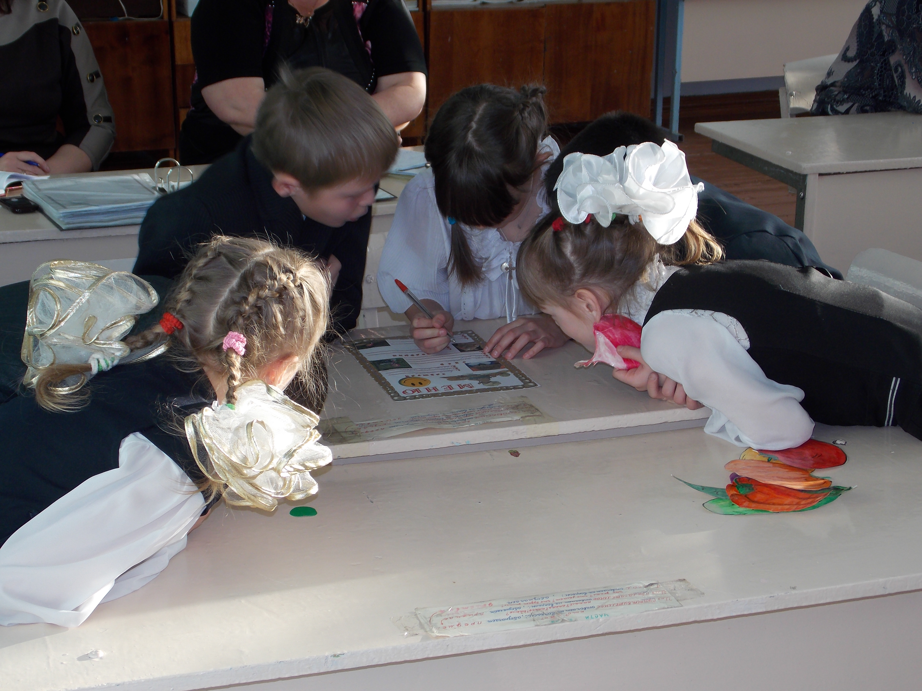

Учитель:- Полдник прошел, подкрепились. Чем вы занимаетесь после полдника? (ответы)
- А вы, не забыли, как называется наш остров?
- Правильное питание, а значит полезные продукты.
-- Каждая команда называет по одному правильному продукту. Кто последний назовет, тот и победил
- Солнце скоро скроется и наступит ночь. Пришло время… ( дети называют) Правильно, ужина. Что вы кушаете на ужин?(ответы)
Повар:- Ужин заключительное питание дня. От него зависит сон. Ужинать нужно не позднее чем за 2 -3 часа до сна. Это должна быть легкая пища, но при этом питательная.
- Кто из вас скажет, что мы кушаем и на полдник, и на обед, и на ужин?(ответы)
- Конечно же, хлеб. Без него ну никак.
Учитель:- А знаете ли вы пословицы о хлебе? (ребята называют пословицы)
Робинзон: - У меня другое задание. Нужно составить по две пословицы.
Покуда хлеб да вода, все не беда.
Ржаной хлебушко – калачу дедушка.
Без печки холодно – без хлеба голодно.
Все приедается, а хлеб нет.
- Прочитайте пословицы, которые вы составили.
Учитель: - Напишите свой ужин в меню(ребята записывают ужин).
Учитель: - Вот и пришло время возвращаться нам назад.
Робинзон: - Спасибо ребятам, что посетили мой остров. У меня для вас подарок. Я долго живу один. С кораблекрушения у меня осталась кулинарная книга на английском языке. Я хочу подарить вам рецепт одного вкусного салата и небольшой сюрприз. Когда вернетесь, посмотрите. До свидания, ребята!
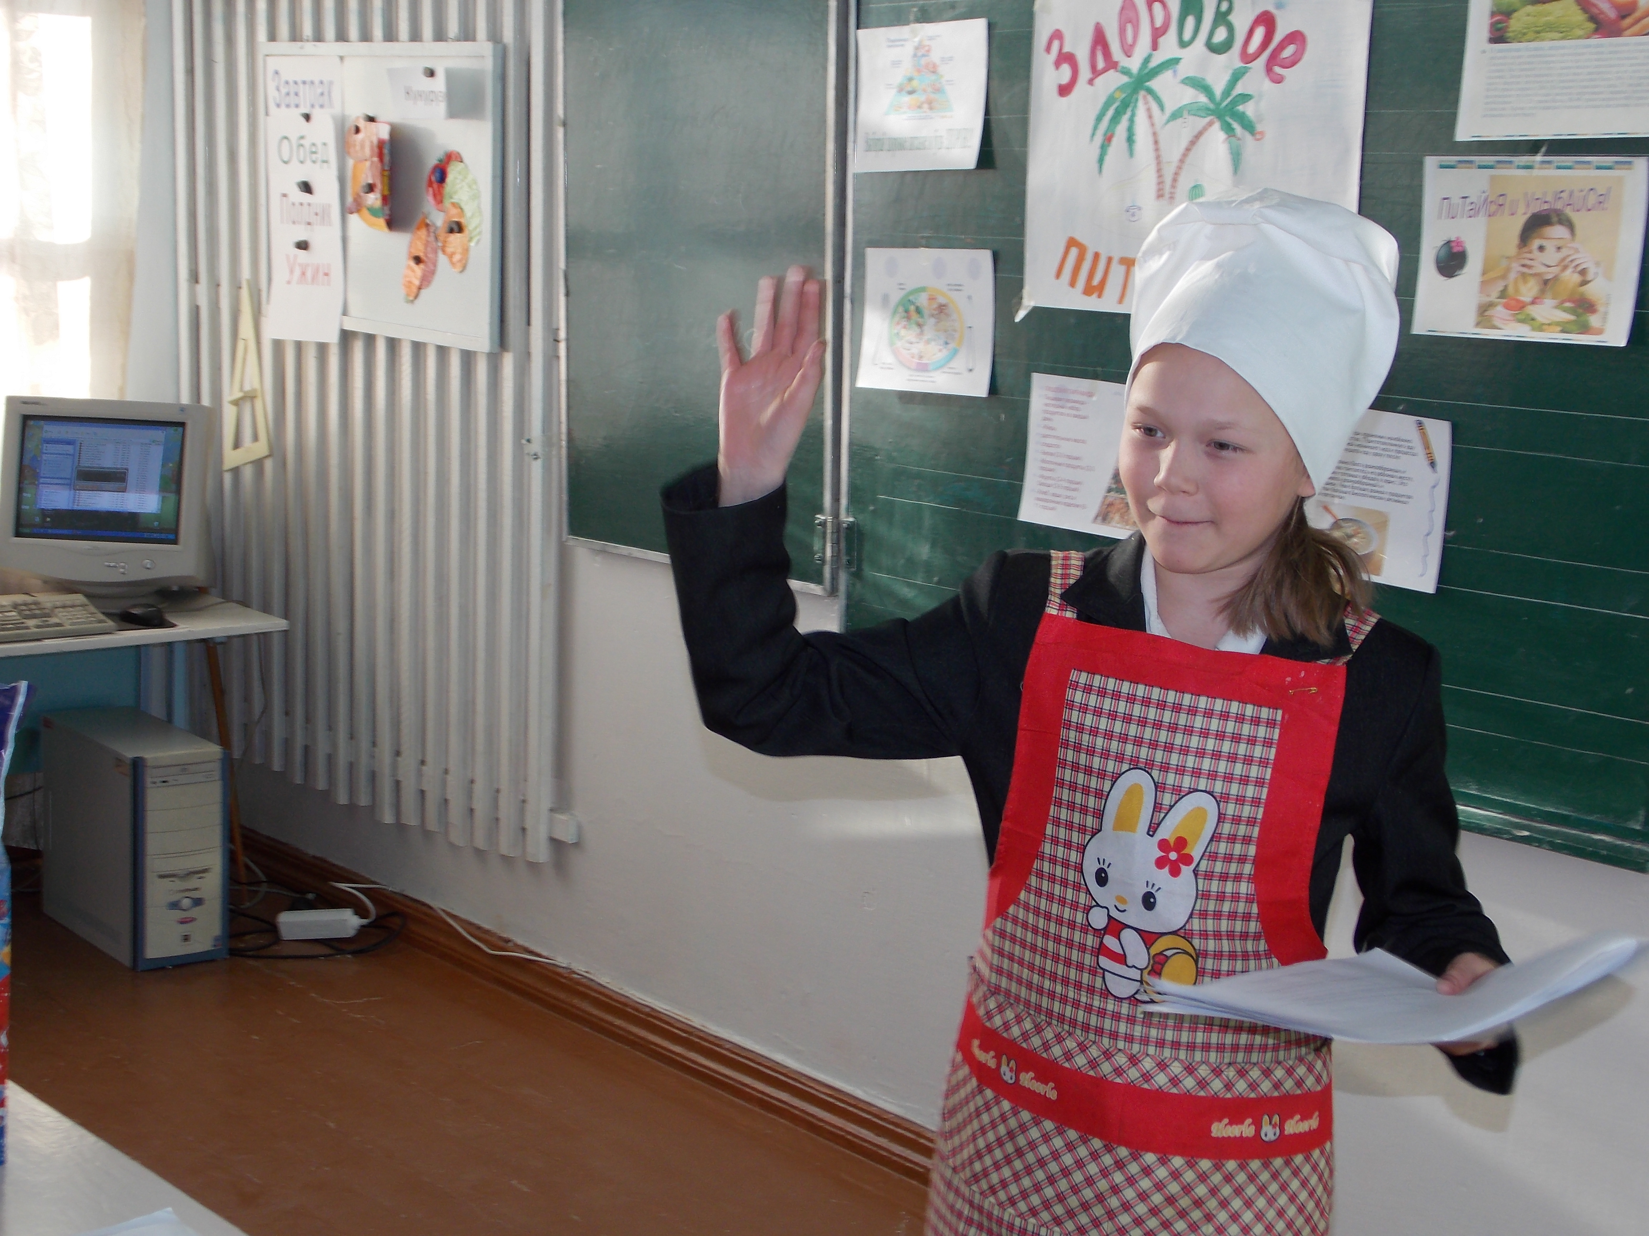

Сюрприз от Робинзона
Учитель: - Мы снова садимся на наш корабль (звучит песня).
- Куда, ребята, мы с вами путешествовали?(ответы ребят)
- Что нужно делать, что бы быть здоровым?(ответы ребят)
- Давайте составим правила правильного питания (можно предложить готовый плакат с правилами)

Правила правильного питания.
- Принимай пищу вовремя.
- Не переедай во время еды.
- Не ешь всухомятку.
- Не ешь много сладкого и жирного.
- Кушай только свежеприготовленную пищу.
- Помни, в овощах много витаминов.
- На этом наше занятие подошло к концу. Посмотрите, что вам подарил повар. (Сок и медали «Будь здоров»).

Приложение.
